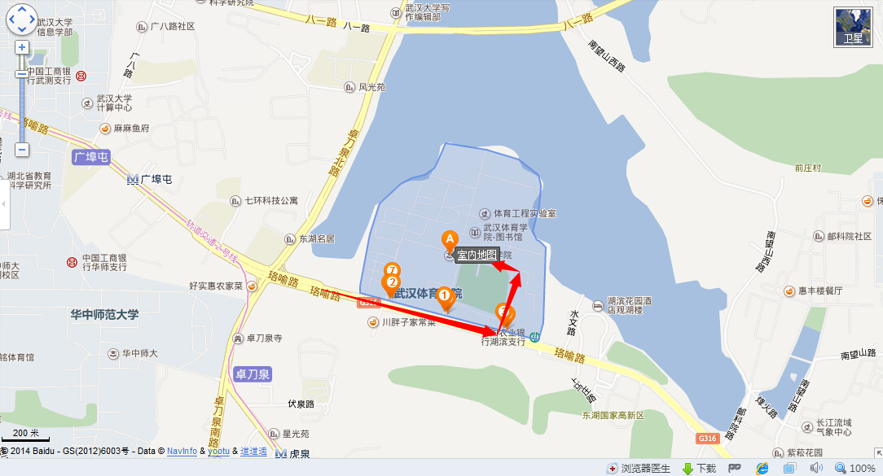
武汉体育学院 武汉市洪山区珞瑜路461号

